Задание на 07.05.2020
Тема занятия: Мои каникулы.
Все мы с нетерпением ждем, когда же начнется отдых — свободное от работы (учебы) время. Как правило, многие взрослые планируют свой отпуск на лето, не говоря уже о детях, которые отдыхают целых три месяца! Замечательно можно провести время! Как приятно потом поделиться своими впечатлениями с друзьями.
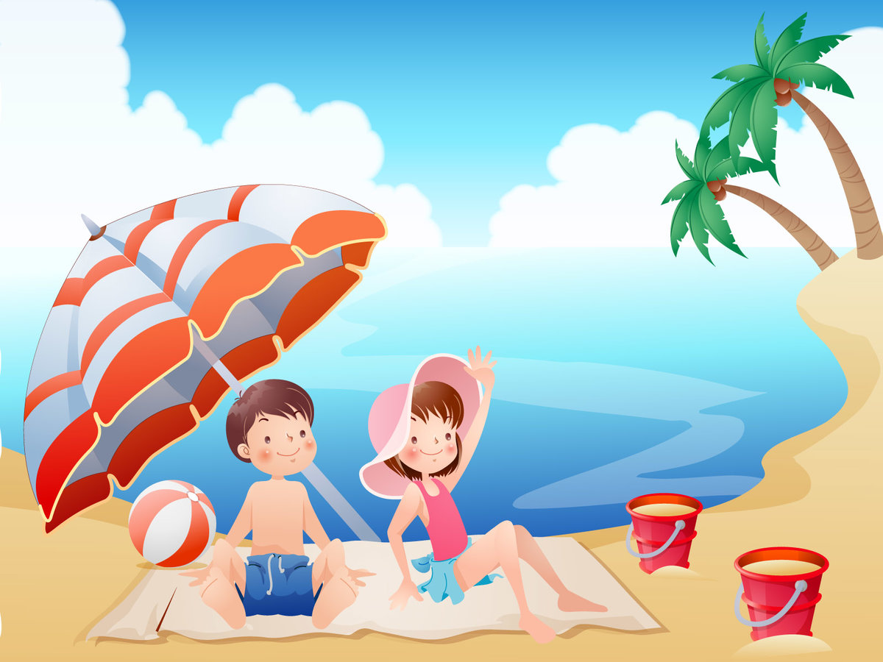
1. Изучите новые слова по теме «Каникулы»:
- holiday — каникулы
- make friends — подружиться
- have a wonderful time — замечательно провести время
- take pictures of — фотографировать
- enjoy … — наслаждаться …
- visit…- навещать, посещать…
2. Прочитайте с помощью взрослых эти предложения:
I am on holiday. I have s wonderful time. I make new friends. I take many pictures. I visit my grandma and grandpa. I enjoy my holidays!
Перевод: Я на каникулах. Я чудесно провожу время. Я познакомился с новыми друзьями. Я много фотографирую. Я навещаю бабушку и дедушку. Я наслаждаюсь каникулами!
3. Ваше задание: Перепишите рассказ о каникулах на английском языке в тетрадь.
Ответы присылайте на почту:
ya.zulfya2013@yandex.ru

